HỆ THỐNG HỘP THƯ ĐIỆN TỬ

Đăng nhập:
- Một tài khoản thư điện tử gồm các nội dung sau:
- Địa chỉ hộp thư điện tử: user@tayninh.gov.vn
- Tên tài khoản: user
- Mật khẩu:*********
Ví dụ: Trung tâm Công nghệ thông tin và Truyền thông Tây Ninh có tài khoản như sau:
- Địa chỉ hộp thư điện tử: hotro@tayninh.gov.vn
- Tên tài khoản: hotro
- Mật khẩu: *********
- Mở trình duyệt website và truy cập vào địa chỉ tên miền https://mail.tayninh.govv.vn giao diện đăng nhập xuất hiện như sau:
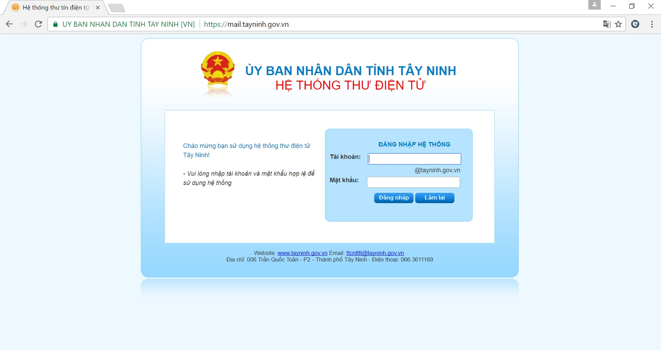
Hình 1: Giao diện màn hình đăng nhập
- Nhập tên tài khoản và mật khẩu rồi nhấn Enter hoặc bấm vào nút Đăng nhâp
Lưu ý: Khi nhập mật khẩu nên tắt chế đọ tiếng việt để tránh việc lỗi font và không đăng nhập được vào hệ thống.
- Sau khi đăng nhập thành công vào hệ thống, giao diện Hộp thư đến xuất hiện như sau:
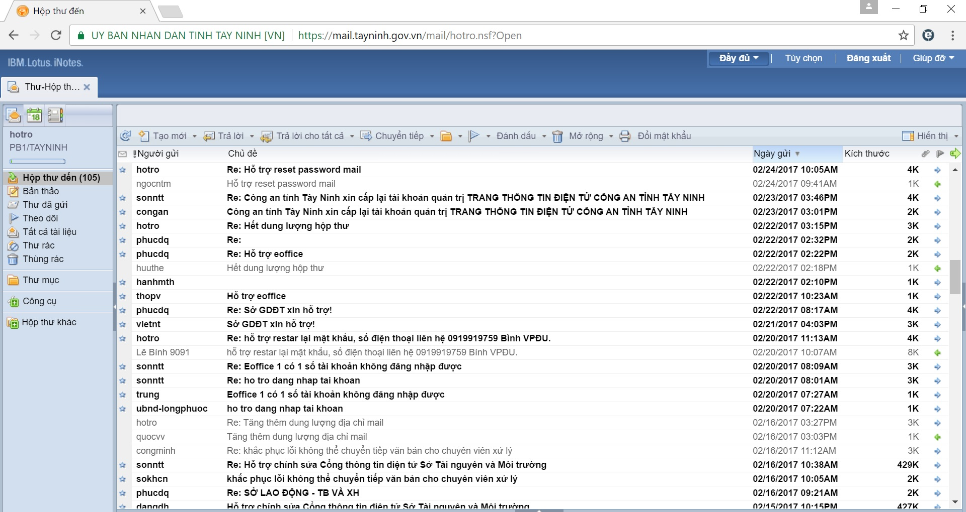
Hình 2: Giao diện trang chính
Giao diện chính gồm có:
- Thư - Hộp thư: là hộp thư điện tử của người sử dụng.
- Đổi mật khẩu: để bảo vệ tài khoản của mình, người sử dụng có thể tự thay đổi mật khẩu.
- Đăng xuất: khi muốn thoát khỏi hộp thư thì nhấn vào nút Đăng xuất.

Đổi mật khẩu:
Khi đăng nhập vào hệ thống để thay đổi mật khẩu, ta nhấn vào nút Đổi mật khẩu màn hình đổi mật khẩu xuất hiện như sau:
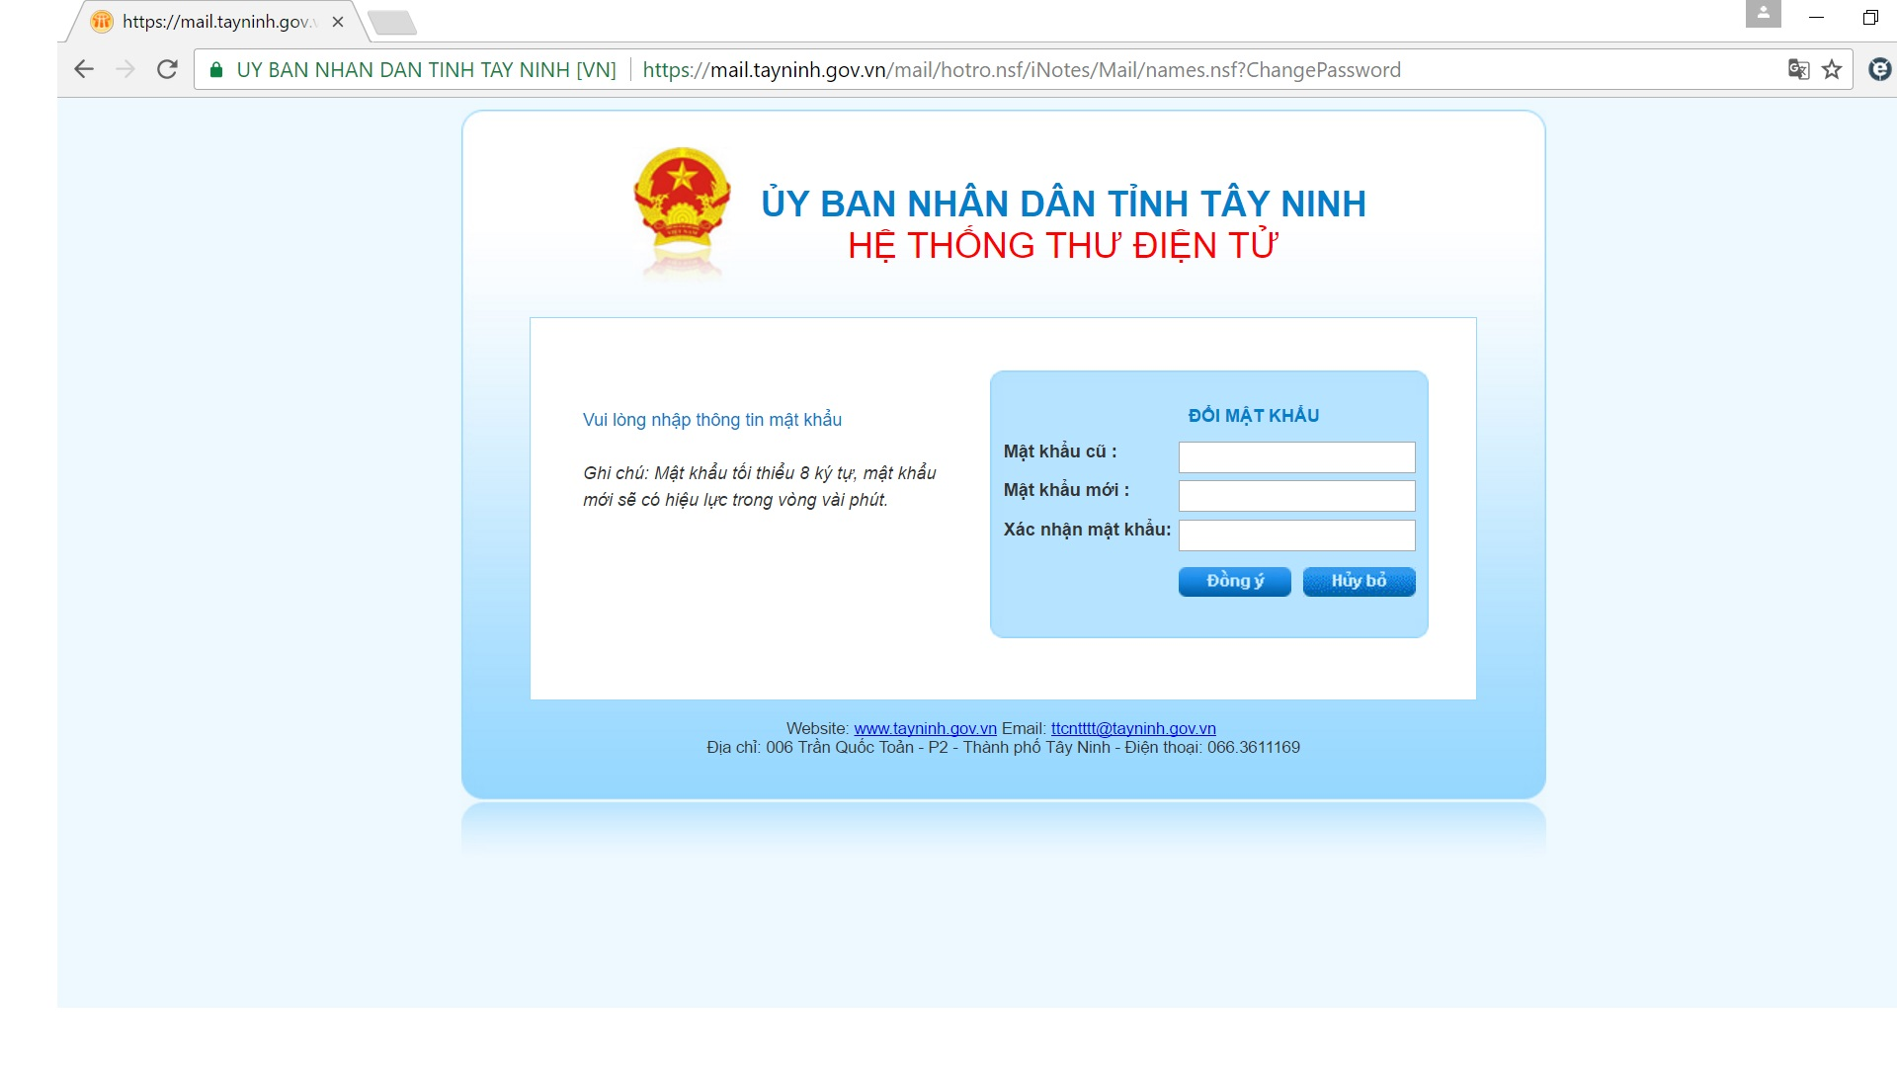
Hình 3: Giao diện thay đổi mật khẩu
- Mật khẩu cũ: Nhập mật khẩu ta đang sử dụng.
- Mật khẩu mới: Nhập mật khẩu mới để thay đổi cho mật khẩu cũ.
- Xác nhận tài khoản: Nhập lại mật khẩu mới.
Sau khi nhập đầy đủ thông tin ta nhấn Enter hoặc nhấn nút Đồng ý, sau khi đã thay đổi ta đăng xuất tài khoản khỏi hệ thống chờ khoản 2 phút ta đăng nhập lại hộp thư điện tử bằng mật khẩu mới.

Hướng dẫn sử dụng:
- Khi người sử dụng đã đăng nhập vào hệ thống, bấm vào Hộp thư để vào hộp thư điện tử của mình. Giao diện như sau:
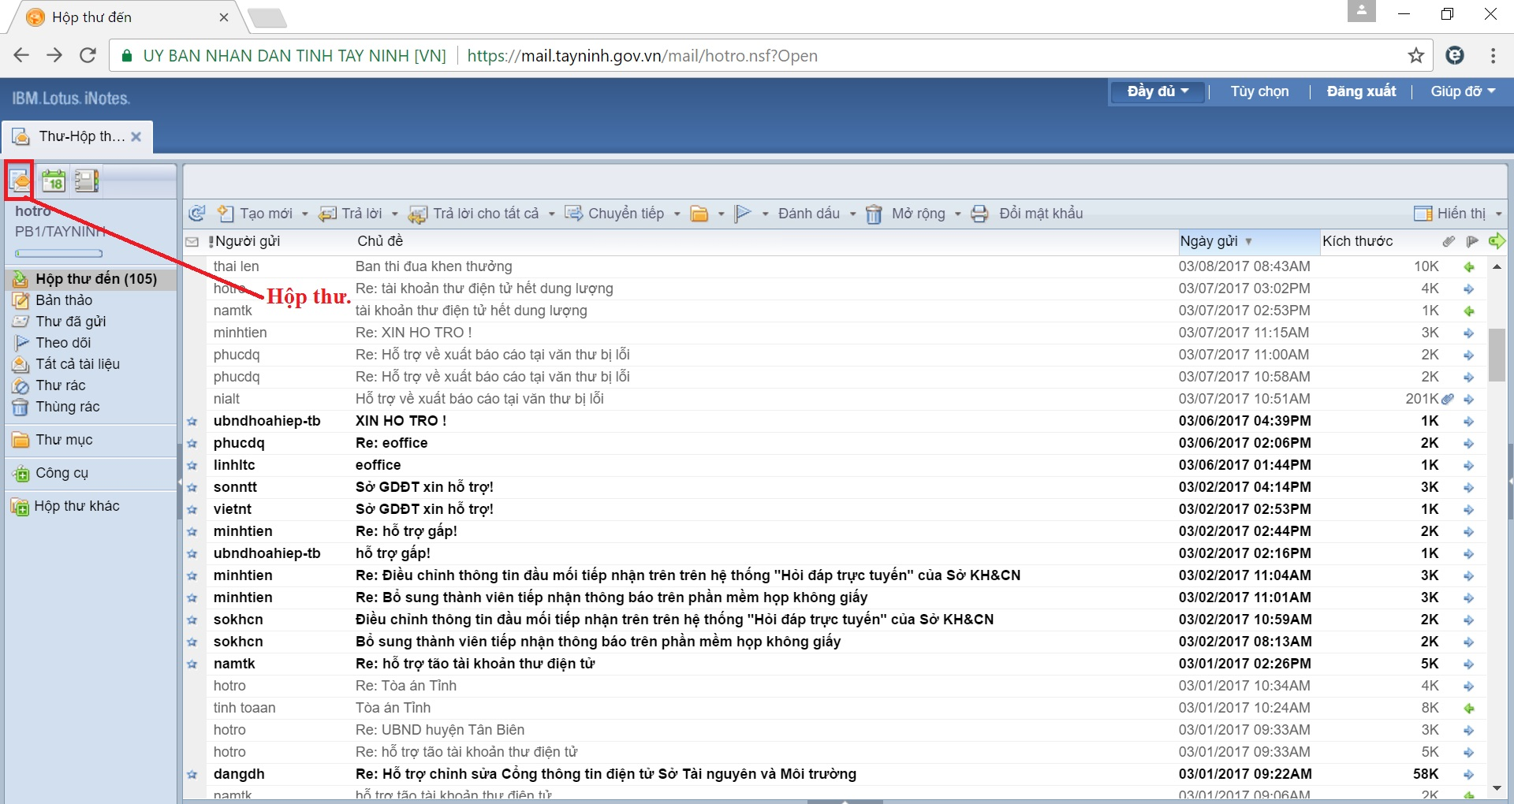
Hình 4: Giao điện hộp thư điện tử
- Hộp thư đến: Mục này lưu trữ tất cả hộp thư mà người khác gửi đến, gồm tất cả những thư chưa đọc và đã đọc. Các hộp thư chưa đọc được đánh dấu đen đậm
- Bản thảo: Mục này lưu trữ tất cả các thư mà đang soạn thảo hoăc chưa hoàn thành. Ta tiếp tục nhập nội dung cho thư này và gửi đi.
- Thư đã gửi: Mục này lưu trữ thư đã được gửi đi. Có thể sử dụng các thư gửi nằm trong thư mục này để gửi lại cho người nhận hoặc chuyển ( forward) thư cho người nhận khác.
- Theo dỏi: Mục này lưu trữ tất cả các thư ta đã thêm cờ theo dõi.
- Tất cả tài liệu: Mục này lưu trữ tất cả thư của người sử dụng.
- Thư rác: Mục này là thùng thư rác hay ngăn chứa các tạp thư (thư chứa nội dung quảng cáo, thư chứa nội dung độc hại… )
- Thùng rác: Các thư tạm xóa sẽ được lưu trữ tại đây.
- Thư mục: Phần này lưu trữ các thư mục do người dung tạo ra để cất gửi thư vào từng thư mục riêng biệt.

Thanh công cụ:
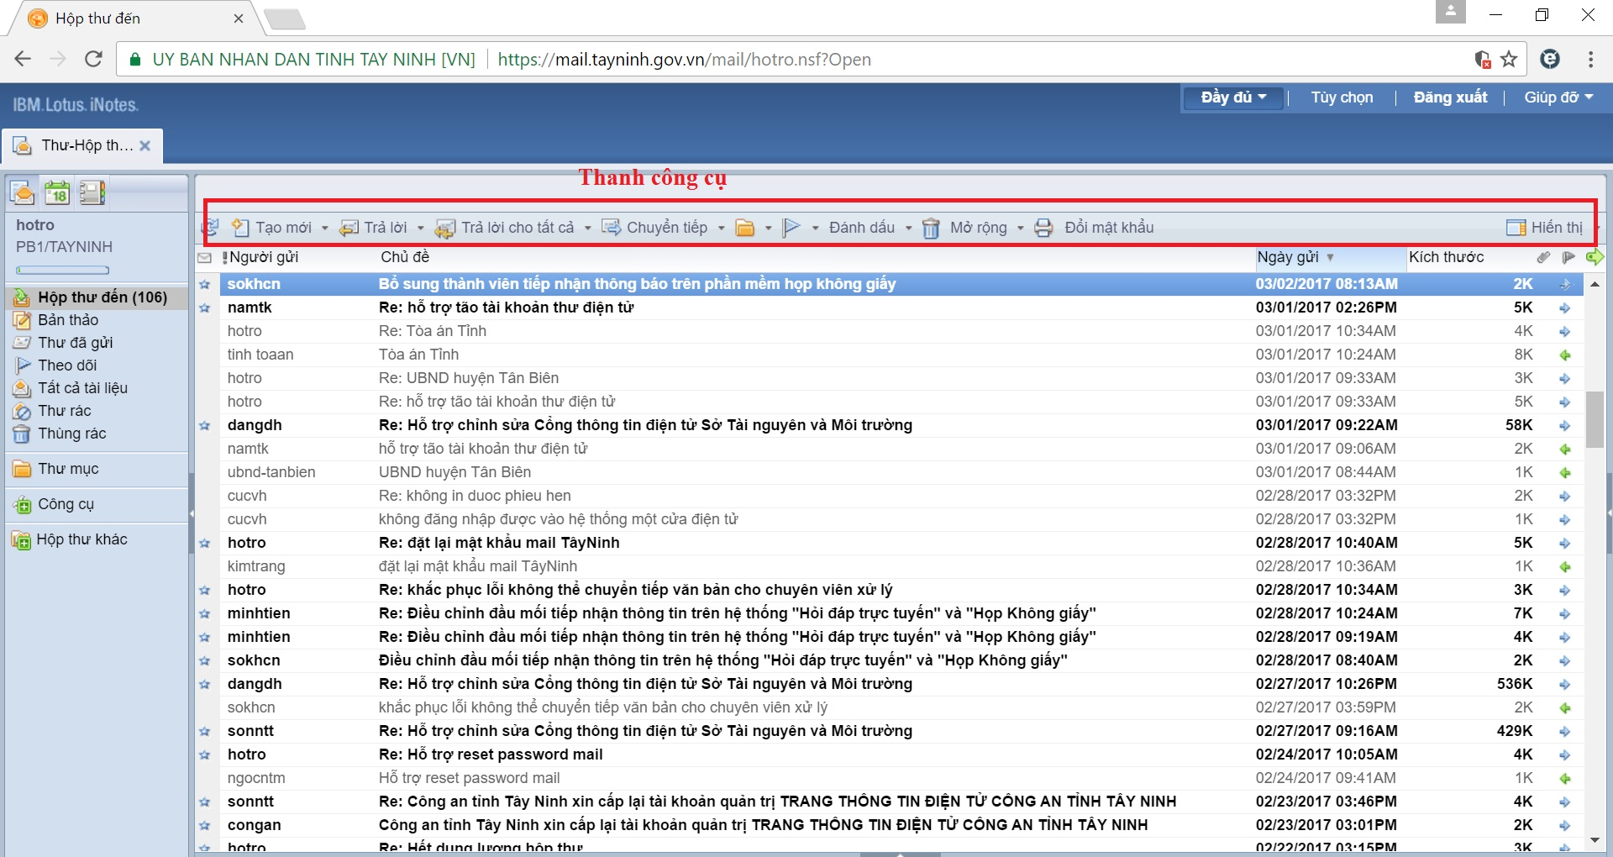
Hình 5 : Thanh công cụ.
- Tạo mới: Tạo mới thư.
- Trả lời: Trả lời thư.
- Trả lời cho tất cả: Trả lời thư cho tất cả những người đã được người gửi gửi tới.
- Chuyễn tiếp (Forward): Chuyễn tiếp thư cho người khác.
- Di chuyển tới thư mục: Di chuyển tới thư mục đã được tạo sẳn.
- Thêm cờ: quyền ưu tiên cho thư mục đã được gửi đến.
- Đánh dấu: Đánh dấu thư chưa đọc và đã đọc.
- Xóa thư: Di chuyển thư vào thùng rác.
- Mở rộng: Các công cu cấu hình cho hộp thư.
- Hiển thị: Chọn chế độ hiển thị hộp thư đến.

Tạo thư mới và gửi thư:
- Để tạo một thư mới, nhấn nút Tạo mới hiển thị trên thanh công cụ của hộp thư. Màn hình tạo thư mới hiển thị như sau:
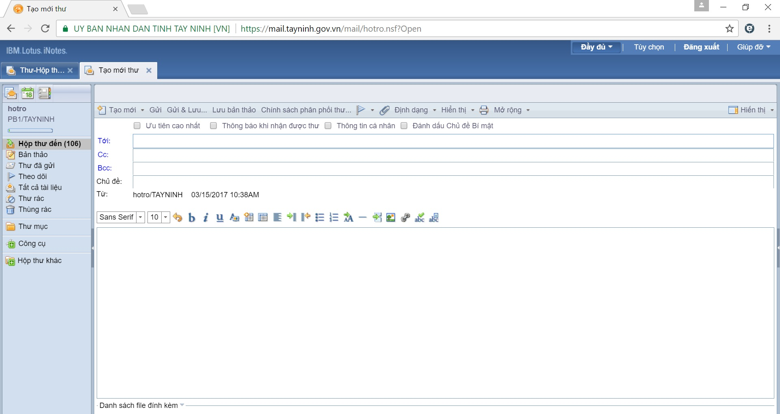
Hình 6: Giao diện tạo mới thư.
- Tới: Nhập địa chỉ hộp thư của người nhận được liệt kê trong phần này.
- Cc: Nhập địa chỉ hộp thư bản sao của thư được gửi được liệt kê trong phần này.
- Bcc: Bản sao được gửi cho người nhận được liệt kê trong phần này mà người nhận khác không biết.
- Chủ đề: Tiêu đề của thư.
- Gửi: thư gửi đi theo tiêu đề đã chọn.
- Lưu bản thảo: thư đang soạn tạm thời lưu vào mục bản thảo.
- Chính sách phân phối thư: Tạo 1 chính sách khi gửi thư cho người khác.
- Đính kèm: đính kem file (tập tin) vào thư.
- Thông báo khi nhận được thư: Báo cáo tình trạng khi người nhận được thư.
- Sau khi đã soạn xong thư ta bấm nút Gửi để gửi thư, hay nhấn vào nút Lưu bản thảo để lưu lại thư rồi gửi sau.

- Để đính kèm file (tập tin) vào thư, ta bấm vào nút Đính kèm, form đính kèm mở ra ta bấm Browse… để tìm đến file mong muốn đính kèm. Sau cùng bấm vào Thêm vào danh sách để hoàn tất quá trình đính kèm file.
- Sau khi đã hoàn tất quá trình ta bấm nút Gửi để gửi thư.
- Để trả lời thư, ta chọn hoặc mở thư trong danh sách hộp thư. Nhấn vào nút Trả lời hoặc Trả lời cho tất cả trên thanh công cụ. Mỗi nút có sự lựa chọn giống nhau trong menu. Nút Trả lời chỉ chọn những người gửi là người đã gửi thư đến bạn. Nút Trả lời cho tất cả cho tất cả những người trong danh sách Tới và Cc, Bcc các bước thực hiện như sau:
- Nhấn nút Trả lời hoặc Trả lời cho tất cả. Cửa sổ trả lời xuất hiện, khi trả lời thư hệ thống tự động điền thông tin cũng như tiêu đề của thư. Có thể thay đổi điều này nếu muốn.
- Để bản coppy đến người nhận mới, gõ tên vào ô Cc, Bcc.
- Viết thư trả lời
- Nhấn nút Gửi trên thanh công cụ đển gửi thư đi.

Chuyển tiếp:
Ta có thể gửi thư nhận được từ một người đến một người khác. Có thể ghi chú thích them hoặc trả lời thư đó. Để chuyển thư đến một người nào đó ta nhấn nút Chuyển trên thanh công cụ.

Hướng dẫn xóa thư:
Trong quá trình sử sụng có những hộp thư như quảng cáo, thư rác, những thư đã đọc,… Anh/chị muốn xóa hoàn toàn khỏi hộp thư điện tử của mình để giải phóng dung lương cho hộp thư Anh/ chị tham khảo hướng dẫn bên dưới.
- Cách kiểm tra dung lượng hộp: Mỗi tài khoản hộp thư điện tử khi được khởi tạo được tổ quản trị cung cấp dung lượng ≥ 200MB, để biết dung lượng hộp thư được cấp bao nhiêu dung lượng và hiện đã sử dụng bao nhiêu, và con lại bao nhiêu Anh/chị làm như sau:
  - Trên giao diện chính của hộp thư ta để con trỏ chuột vào khu vục khung vuông như hình bên dưới.(không bấm).
  - Thông tin dung lượng (Quota) hiện ra theo như hình bên dưới ta hiểu như sau: ta có tổng dung lượng là 1024 MB trong đó đã sử dụng 20MB vậy dung lượng còn lại hơn 1000MB.
Lưu ý: nếu dung lượng dung lượng sử dụng lớn hơn tổng dung lượng thì không thể gửi thư được, lúc đó ta liên hệ quản trị công nghệ thông tin tại đơn vị để được hỗ trợ.
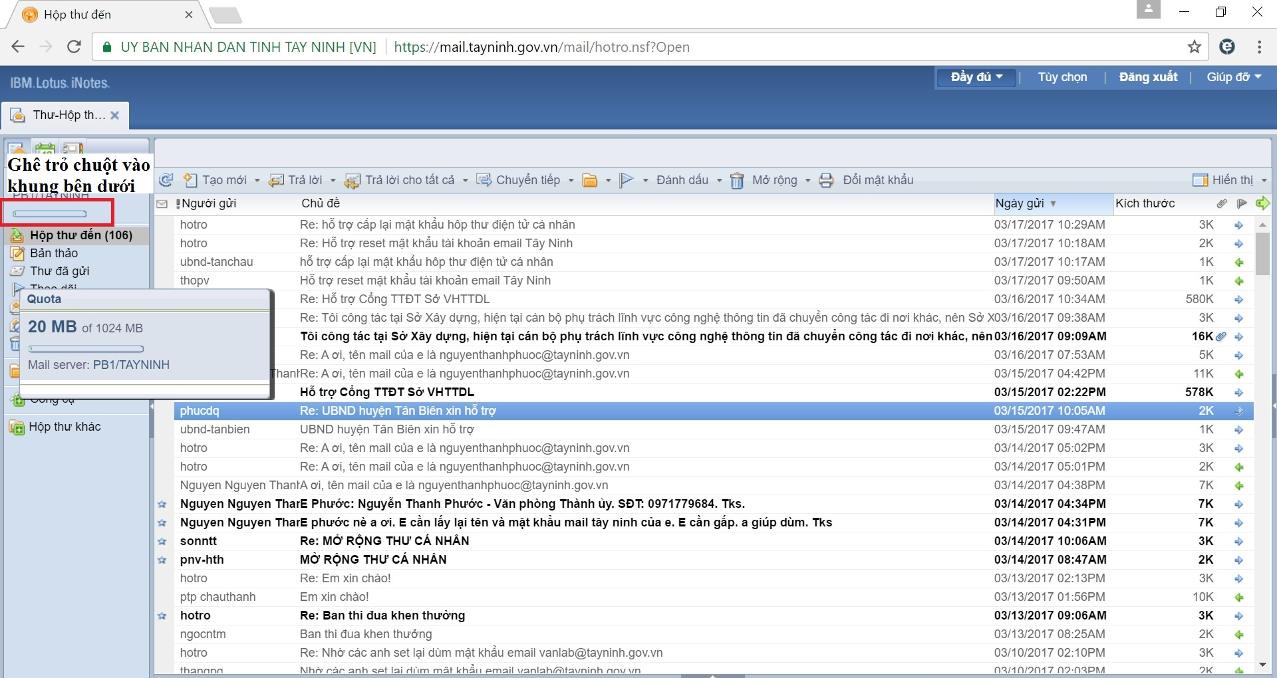
Hình 7: Kiểm tra dung lượng hộp thư.
- Xóa thư: để xóa được một hay nhiều thư trên giao diện hộp thư đến, bản thảo, thư đã gửi, hoặc theo dõi ta có hai cách làm;
  - Cách 1: chọn vào hộp thư muốn xóa - > xóa
  - Cách 2: chọn thư muốn xóa sau đó click và biểu tượng thùng rác như hình bên dưới.
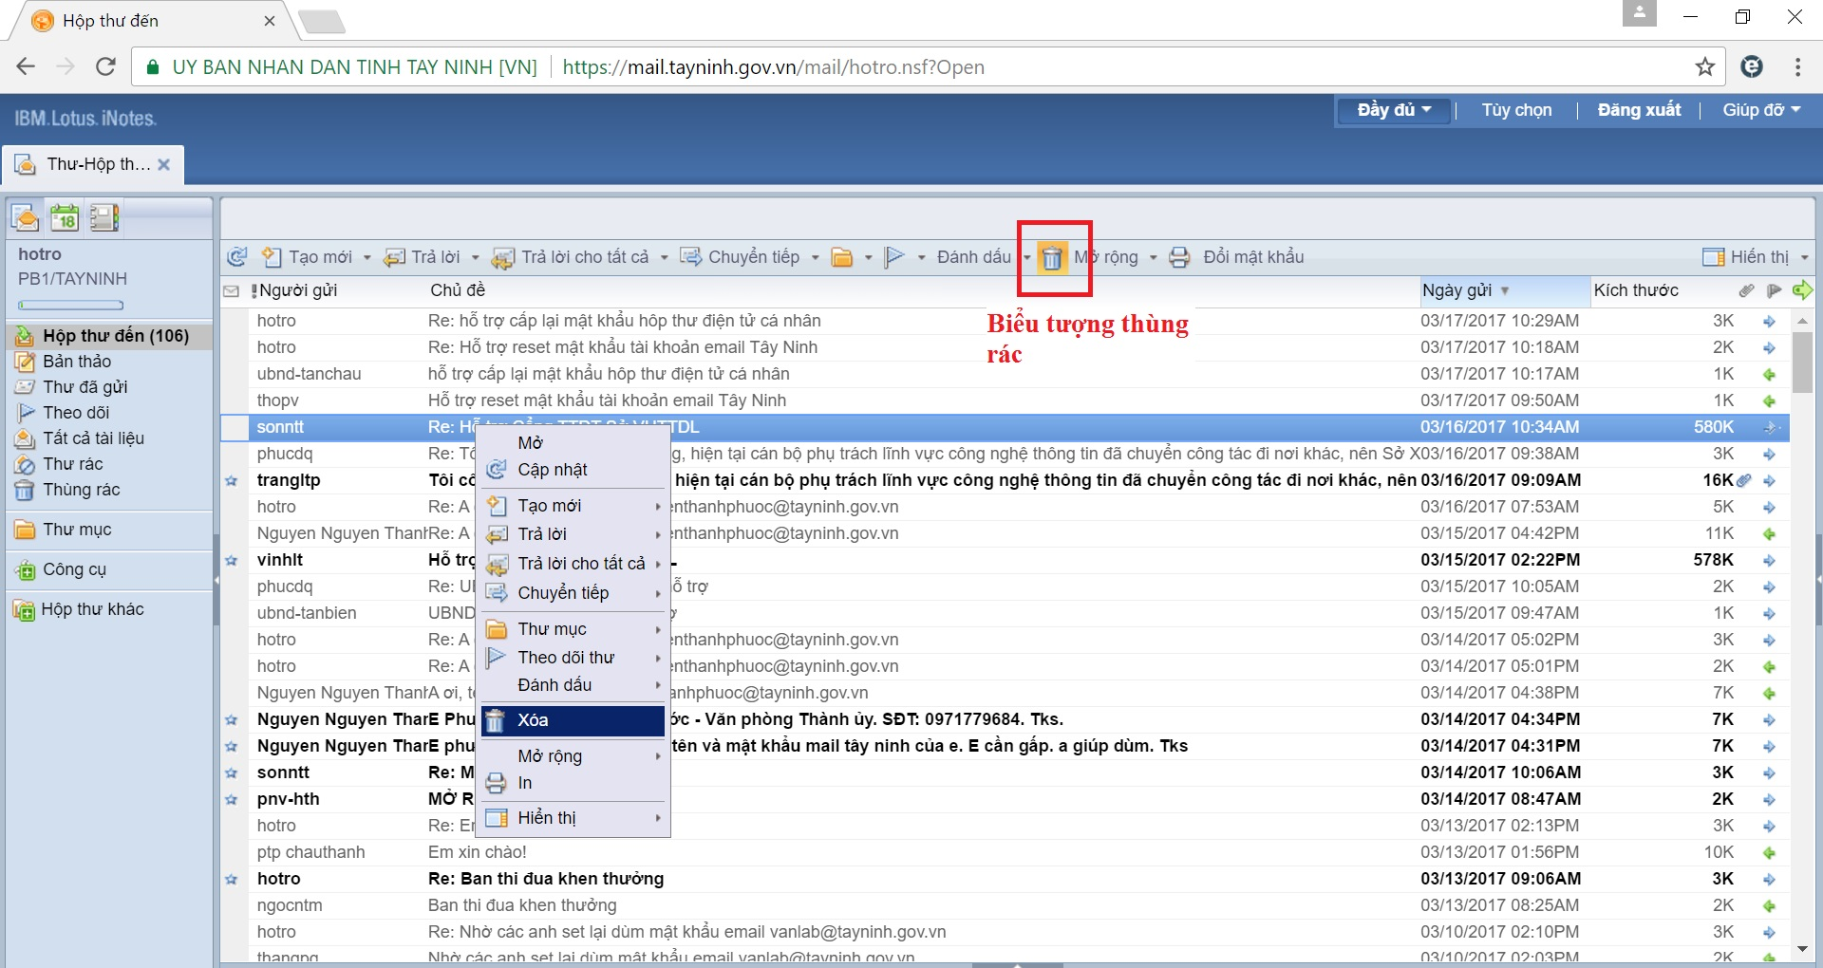
Hình 8: Xóa thư.

- Xóa thư trong thùng rác: Như đã miêu tả phần trên thùng rác là nơi tạm lưu những thư đã được xóa. Để xóa thư trong thùng rác ta click chuột trái và biểu tượng thùng rác nằm ở menu bên phải giao diện chính của hộp thư.
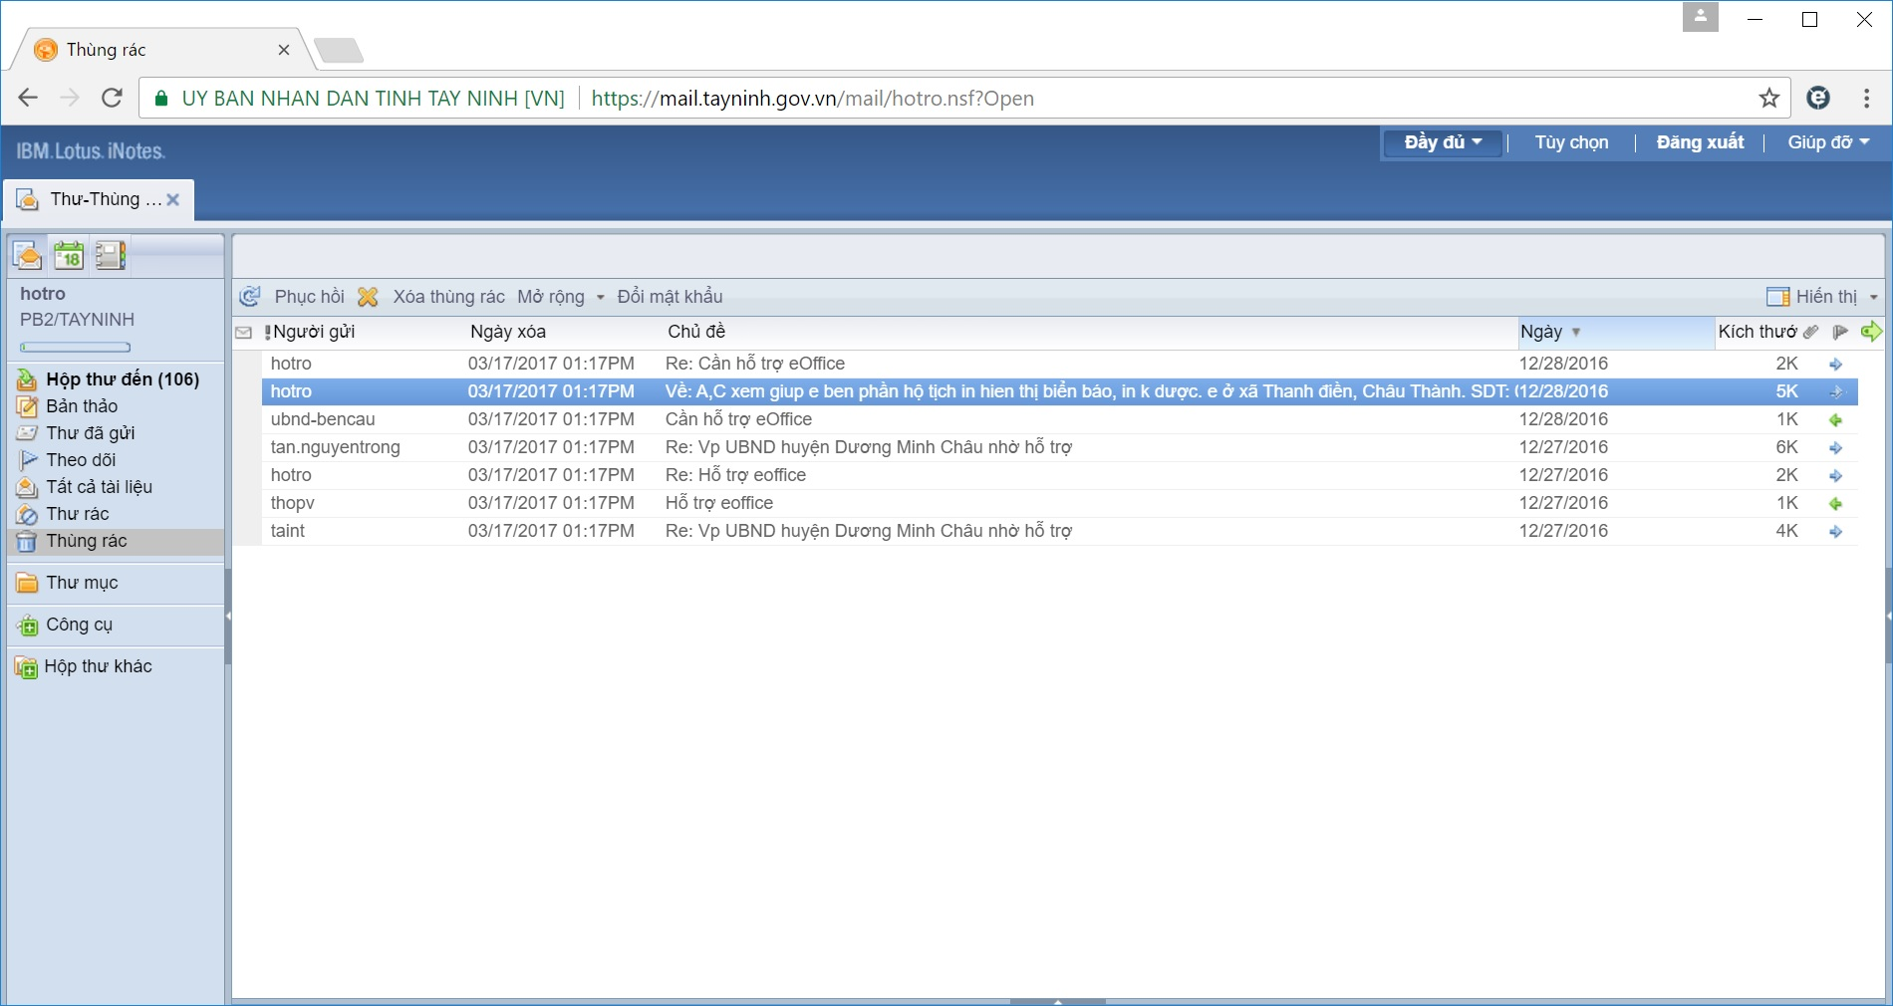
Hình 9: Giao diện thùng rác
Có hai cách để xóa thư trong thùng rác; xóa từng thư và xóa tất cả các thư.
- Cách thứ nhất xóa từng thư: chọ thư muốn xóa Bấm vào biểu tượng chữ : “X” trên thanh công cụ, hoặc nút “ Delete” trên bàn phím.
- Cách thứ hai xóa tất cả thư: trên thanh công cụ bấm và chữ “ Xóa thùng thư”
Lưu ý: Nếu xóa thư trong Thùng rác thì những thư đã xóa không thể khôi phục lại được.
Ngoài ra trong Thùng rác còn có chức năng khôi phục thư còn nằm trong thùng rác trong trường hợp người sử dụng xóa nhầm, để sử tính năng này ta làm như sau: Tại giao diện Thùng rác chọn thư muốn phục hồi sau đó bấm vào chữ Phục hồi trên thanh công cụ.

